Willkommen
an der Anton Bruckner Privatuniversität!

Studierendeninformation
Wintersemester 2017/2018

Studierendeninformation
  - Wintersemester 2017/2018
Inhalt
1 Informationen zur Infrastruktur 4
1.1 Öffnungszeiten 4
1.2 Orientierung 5
1.3 Zutrittssystem 5
1.4 Standorte von Kopier-/Scan- und Druckgeräten, Getränke- und Snack-Automaten 6
1.5 Spinde 6
1.6 Garderoben 6
1.7 IT-Lounge 6
1.8 Übezimmer 7
1.9 Bistro Frédéric 8
1.10 Verkehrsanbindung 8
1.11 Fußweg 8
1.12 Tiefgarage 9
2 Inskription 10
3 bruckneronline Quickguide zu https:// bonline.bruckneruni.at 12
3.1 Was ist bruckneronline? 12
3.2 Anmeldung in bruckneronline 13
3.3 Allgemeine Suche nach Lehrveranstaltungen 15
3.4 Wie kann ich mich zu einer LV anmelden? 16
3.5 Prüfungsergebnisse und Zeugnisdruck 17
3.6 Anerkennungen 18
3.7 Wie finde ich den Stundenplan eines Lehrenden? 19
4 Universitätsbibliothek 21
4.1 Sammelschwerpunkte 21
4.2 Services 21
4.3 Informationsvermittlung 21
5 Institute und Ansprechpersonen 22
6 Legende Icons Türschilder 23

Informationen zur Infrastruktur

Öffnungszeiten

Allgemeine Öffnungszeiten:
Mo - Fr 7:00 - 21:30 Uhr
Sa 7:00 - 16:00 Uhr

Öffnungszeiten Studienbüro:
Mo - Do 09:30 - 12:00 Uhr
Di, Do 14:00 - 16:00 Uhr
Ferienbetrieb (Studienbüro):
Mo - Do 10:00 - 12:00 Uhr

Öffnungszeiten Bibliothek:
Mo - Mi 9:00 - 18:00 Uhr
Do 9:00 - 20:00 Uhr
Fr 9:00 - 14:30 Uhr
Ferienbetrieb (Bibliothek):
während des Studienjahres: 9:00 - 14:30 Uhr
während des Sommers: 9:00 - 13:00 Uhr

Präsenzzeiten Info-Loge
Die Info-Loge im Foyer ist während der folgenden Rahmenzeiten besetzt:
Mo - Fr 09:00 – 12:30 Uhr und 13:30 – 17:00 Uhr
Ferienbetrieb:
Mo - Fr 09:00 – 12:30 Uhr

Wochenend- und Feiertagsaufsicht

An Wochenenden sowie Sonn- und Feiertagen ist das Gebäude zum Üben und Proben bis 21:30 Uhr geöffnet. In dieser Zeit ist ein externer Wachdienst beauftragt. Die konkreten Zeiten werden bei der Info-Loge ausgehängt.
Aktuelle Informationen zu den Öffnungszeiten und zur Wochenend-und Feiertagsaufsicht finden Sie unter http://www.bruckneruni.at/Universitaet/Kontakt/Oeffnungszeiten

Orientierung

Zur Orientierung eine Übersicht an wichtigen Räumlichkeiten:

Studienbüro: Raum 1.128, Stiege 1, 1. Stock, rechts neben dem Lift
Dekanatssekretariat: Raum 1.126, 1. Stock, rechts neben dem Lift
Dekanat für künstlerische Studien: Raum 1.125 ,Stiege 1, 1. Stock, rechts neben dem Lift
Dekanat für künstlerisch-pädagogische Studien : Raum 1.124, Stiege 1, 1. Stock, rechts neben dem Lift
Bibliothek: Raum 1.254, Stiege 2, 1.Stock
Großer Hörsaal: Raum 2.305, Stiege 3, 2. Stock
Erasmus: Raum 1.115, Stiege 1, 1. Stock
Orchesterbüro: Raum 1.114 Stiege 1, 1. Stock
Veranstaltungsbüro: Raum 1.112 und Raum 1.113, Stiege 1, 1. Stock
Kommunikation & Marketing: Raum 1.111, Stiege 1, 1.Stock
Ein Orientierungsplan aller Stockwerke steht unter http://www.bruckneruni.at/Universitaet/Kontakt/Anfahrt zur Verfügung.

Zutrittssystem

Die Innentüren im Universitätsgebäude sind mit einem elektronischen Zutrittssystem ausgestattet. Die Brucknercard dient daher auch als Zutrittskarte.

Das aktuelle Benutzungsrecht für die Innentüren ist täglich bei einem der grünen Validierungsleser abzuholen. Es gibt 4 Stück dieser Leser (grünes Hinweisschild):
- UG1 schräg gegenüber Lift 2
- EG direkt bei der Info-Loge
- OG1 und OG2 direkt neben Lift 2

Verändert sich das Benutzungsrecht muss es erneut abgeholt werden.
Zum Abholen des Benutzungsrechtes die Karte SATT und MITTIG auf den Validierungsleser legen und auf das optische Signal warten. Bitte keine Bankomatschutzhüllen verwenden, da diese die Funkverbindung zwischen Karte und Leser erschweren.

Zutrittsberechtigungen für Studierende:
- Unterrichtsräume der Institute, in dem ein Studienplan inskribiert ist
- Unterrichtsräume der Institute, in dem das zentrale künstlerische Fach oder das zweite Instrument absolviert werden

Studierende der Institute HOL, TAS, SAI und VOC haben Zutritt zu allen Unterrichtsräumen dieser Institute.

FUNKTION der Schlösser an den Innentüren:
Zum Öffnen den Studierendenausweis SATT, MITTIG und mit der Oberkante bündig auf das schwarze Elektronikteil legen und auf das optische Signal warten.

Standorte von Kopier-/Scan- und Druckgeräten, Getränke- und Snack-Automaten

Kopier-/ Scan- und Druckgeräte:
- 1. OG Ausgang Freiterrasse
- 2. OG Stiege 3
- 1. OG Bibliothek Information (Zusätzlich: Spezieller Scanner)
- 1. OG Administration

Getränke- und Snack-Automaten:
- EG Stiege 3
- 2. OG Stiege 1

Spinde

In allen Bereichen des Hauses stehen Spinde zur Verfügung.

Tagesspinde (als solche gekennzeichnet):
kostenlose Nutzung täglich von 7:00 – 21:30
Tagesspinde werden in der Früh geöffnet und stehen wieder allen zur Verfügung.

Mietspinde:
20 Euro Miete für 1 Studienjahr
Kontakt: Haustechnik | Information

Bedienung des Zahlenschlosses: siehe grünes Schild im Bereich der Spinde.

Garderoben

Garderoben befinden sich im ersten Untergeschoß.

IT-Lounge

Eine IT-Lounge für Studierende befindet sich im 1. Stock bei Stiege 2.

Übezimmer

Im Haus verteilt stehen Studierenden Übezimmer zur Verfügung, die frei zugänglich sind und nicht vorab reserviert werden müssen. Die Übezimmer können mit der Brucknercard in allen Gebäudebereichen geöffnet werden.

Es wird gebeten, die Übezimmer wieder in geordnetem Zustand zu hinterlassen. Speisen und Getränke sind nicht erlaubt.

Übersicht Übezimmer

-1.303 |  | BBS Übezimmer 3 Blechblasinstrumente | UG 1
-1.306 |  | BBS Übezimmer 1 Blechblasinstrumente | UG 1
-1.307 |  | BBS Übezimmer 2 Blechblasinstrumente | UG 1
1.257 |  | Übezimmer 1 | OG 1
1.258 |  | Übezimmer 2 | OG 1
1.317 |  | Übezimmer 3 | OG 1
1.322 |  | Übezimmer 4 | OG 1
2.251 |  | Übezimmer 5 | OG 2
2.252 |  | Übezimmer 6 | OG 2
2.253 |  | Übezimmer 7 | OG 2
2.254 |  | Übezimmer 8 | OG 2
2.255 |  | Übezimmer 9 | OG 2
2.260 |  | Übezimmer 10 | OG 2

Bistro Frédéric

Im Bistro Frédéric im Foyer der Anton Bruckner Privatuniversität treffen sich Lehrende, Studierende und Gäste tagsüber zum Imbiss oder zum warmen Mittagessen und abends zum Umtrunk nach dem Konzert. Täglich werden 2 warme Mittagsgerichte sowie Sandwiches, Snacks, Obst und Mehlspeisen angeboten.
Die Universität gewährt Studierenden einen Zuschuss in Höhe von 70 Cent für ein (1) Mittagsmenü pro Tag.

Öffnungszeiten während des Semesters: Mo – Fr 08:00 – 19:00 Uhr

Verkehrsanbindung

Die Bruckneruniversität erreicht man mit der Pöstlingbergbahn, der Linie 33 und den ÖBB Postbuslinien 250/251. Im Foyer befindet sich eine elektronische Fahrplananzeige mit aktuellen Abfahrtszeiten. Elektronische Fahrplanauskunft unter http://www.linzag.at/efa/ bzw. http://www.ooevv.at/

Fußweg

Der kürzeste Weg von der Landgutstraße in die Bruckneruniversität ist in folgender Skizze eingezeichnet (rd 10 -13 Gehminuten) und ist auch so beschildert.
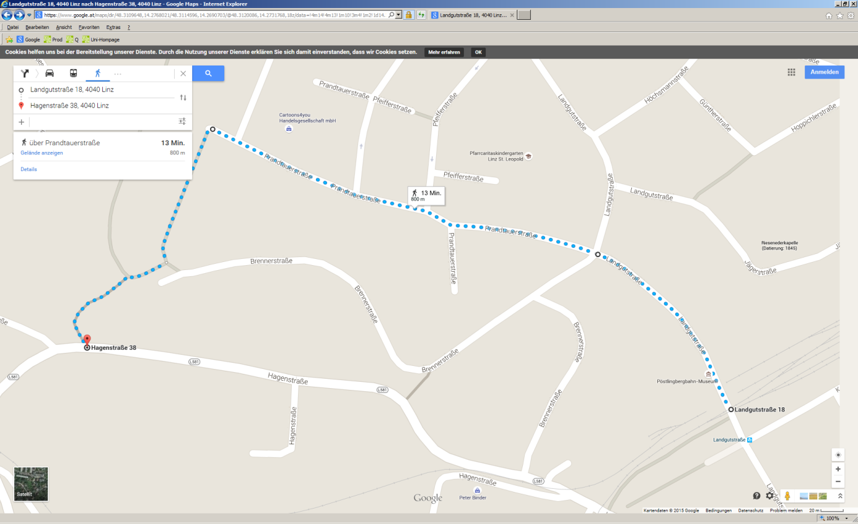

Tiefgarage

Generell gilt die Nutzung unter Beachtung der Garagenordnung laut Aushang.
Einspurige Fahrzeuge dürfen nicht abgestellt werden.
Mit einem gültigen Parkprodukt ist die Ein- und Ausfahrt in die Tiefgarage jederzeit möglich.

Wie kommt man zu einem Parkprodukt?

Die Info- und Anmeldedokument zur Garage finden Sie unter
https://owncloud.bruckneruni.at/index.php/s/lWnEBm7e8ZNOZF3

Weitere Schritte:

1. In der MA-STUD-Info Liste das gewünschte Parkprodukt auswählen.
2. Im Stammdatenblatt Mitarbeiter/innen - Studierende das Parkprodukt ankreuzen und die restlichen Daten ausfüllen.
3. Stammdatenblatt einscannen und per Mail an garagen@rtm.at senden.
4. Das Parkprodukt wird zugesandt und ist zur Verwendung bereit.

Jegliche Anfragen im Hinblick auf die Tiefgaragennutzung richten Sie bitte an die Garagenbetriebsleitung unter E-Mail: garagen@rtm.at oder T+43 732 6596-28448 (Mo.-Fr. 07:30 Uhr bis 17:00 Uhr; ausgenommen Feiertage).

Kurzparken
Die erste ½ Stunde ist kostenlos (Ladetätigkeit, freie Ausfahrt). Die weiteren Tarife finden Sie an der Tiefgarageneinfahrt bzw. unter oben angeführtem Link.

Bitte um Beachtung: Am Kassenautomat kann nur mit Bankomat oder Kreditkarte bezahlt werden (kein Bargeld möglich!). Sowohl für die Bankomat-Karte als auch die Kreditkarte ist die Eingabe eines PIN-Codes erforderlich.

Inskription

Termine und Fristen: siehe Homepage
http://www.bruckneruni.at/Studium/Rund-ums-Studium/Inskription bzw. http://www.bruckneruni.at/Studium/Termine/Daten-des-Akademischen-Jahres

Sie erhalten im Studienbüro:
- Aufnahmevertrag: vor Ort zu unterschreiben bzw. bei Minderjährigen durch gesetzliche Vertretung
- Zugangsdaten/PIN-Code für bruckneronline + Webmail: 150 Tage gültig!
- Studienplan
- Brucknercard: Foto wird direkt im Studienbüro erstellt, Zutritt zu Räumen der ABPU, Kopierfunktion

Studiengebühren, ÖH-Beitrag, Stipendien:
http://www.bruckneruni.at/Studium/Studiengebuehren-Stipendien/Beihilfen-Stipendien

Inskription erfolgt nach Einlangen Ihrer vollständigen Studiengebühr.
In der Nachinskriptionsfrist zusätzlich € 50 Nachinskriptionsgebühr mitüberweisen, Ausnahme: Aufnahmeprüfungen im September, Details dazu s. Wegweiser zur Erstinskription http://www.bruckneruni.at/Studium/Rund-ums-Studium/Inskription

Anmeldung zum zentralen künstlerischen Fach (ZKF) durch das Studienbüro

Nach der Inskription / Erhalt des Inskriptionsmails:
- PIN-Code einlösen: s. Begleitschreiben PIN-Code, bei Verlust Ihres PIN-Codes bitte neuen im Studienbüro anfordern
- Inskriptionsbestätigung: selbst ausdrucken via bruckneronline Visitenkarte/Studienbestätigungen, s. Leitfaden bruckneronline
- Anmeldung LV’s: durch Studierende selbst, nur ZKF und 1. Semester Schwerpunktinstrument, EF Klavier durch Studienbüro
Suchen Sie die LV nach Titel lt. Studienplan im bruckneronline LV-Verzeichnis.

Studieneingangsphase beachten!
folgende Module müssen in den ersten 2 Semestern positiv absolviert werden:
PBA – Künstlerisch 1 und Einführung in die Pädagogik
KBA – Künstlerisch 1
Bei Terminüberschneidungen bevorzugt LV’s der Studieneingangsphase besuchen.

Erforderliche ECTS-Punkte nach 1. Jahr: 30, siehe Studienbeihilfenbehörde: http://www.stipendium.at/studienfoerderung/studienbeihilfe/leistungsnachweis/ .
Sie können auch LV’s aus höheren Semestern (außer ZKF) vorgezogen absolvieren.

Checkliste zu Semesterbeginn ab 2. Semester – siehe Info Schritte zur Weitermeldung Ihres Studiums http://www.bruckneruni.at/Studium/Rund-ums-Studium/Inskription
- Zentrales künstlerisches Fach muss positiv beurteilt sein
- Studienbeitrag muss an der ABPU eingelangt sein > s. Mail mit Zahlungsinfo im Jänner und August
- Studieneingangsphase ist innerhalb von 2 Semestern zu absolvieren

Adressänderung: vor der Erstinskription per E-Mail an studium@bruckneruni.at
Nach der Erstinskription selbst auf Ihrer bruckneronline Visitenkarte/Studien-/Heimatadresse

Studierendenvertretung: Beratungsgespräche mittwochs von 12 - 13 Uhr in Zi. 1.101

Ergänzungsfach Klavier: für PBA Klassische Musik
in Anmeldeliste im Studienbüro eintragen (nur für 1. Semester) - Koordinator Mag. Mitterschiffthaler
bei KBA optional, Aufnahmeprüfung notwendig

Anträge für Beurlaubung, Studienverkürzung, Semesterwiederholung: http://www.bruckneruni.at/Studium/Formulare-Downloads

bruckneronline Quickguide zu https:// bonline.bruckneruni.at

Was ist bruckneronline?

bruckneronline ist das Informationssystem der Anton Bruckner Privatuniversität für Studierende und Lehrende. Es stehen viele Selbstbedienungsfunktionen rund um die Uhr zur Verfügung. Sie brauchen nur einen Web-Browser und einen Internetzugang (Breitbrand empfehlenswert). Beim Webbrowser bitte den Popup-Blocker für bonline.bruckneruni.at abschalten!

Mit bruckneronline können Sie alle nötigen Informationen zu Ihrem Studium und zu den Lehrveranstaltungen online abrufen, wie z.B.:
- Studien- und Studienbeitragsstatus (Studiengebühr)
- LV- Anmeldung
- Prüfungsergebnisse
- Ausdruck von Nachweisen
- Änderung der eigenen Studien-/Heimatadresse
- Anerkennungen

Für die Ansicht und den Druck von Zeugnissen und Nachweisen benötigen Sie den Adobe Reader: http://www.adobe.com/de/products/reader/

In bruckneronline finden Sie:

- links im bruckneronline-Fenster: Organisationsbaum
- rechts: Visitenkarte oder Organisationsseite
- Über Visitenkarte oder Organisationsseite: Applikationen (Programme)

- auf der Visitenkarte:
- Informationen zur eigenen Person (Studien-/Heimatadresse) bzw. zum eigenen Studium (Studienbeitragsstatus, Studienstatus, Prüfungsergebnisse, Studienbestätigungen, An/Abmeldung zu Lehrveranstaltungen, …)
- Visitenkarte anderer Personen: Kontaktdaten (z.B. Telefon-/Mobilnummer falls bekannt gegeben)
- Visitenkarte Lehrender: deren Lehrveranstaltungen

- Organisationsseite:
- Informationen zu Studienangebot, Lehrveranstaltungen, Veranstaltungen der jeweiligen Organisation

Bitte überprüfen Sie Ihre Daten auf Vollständigkeit und Richtigkeit. Fehler und Namensänderungen (inkl. Nachweis) bitte dem Studienbüro melden.

Anmeldung in bruckneronline

- Webbrowser starten und https://bonline.bruckneruni.at/ öffnen
- Rechts oben auf das Schloss-/Schlüsselsymbol klicken

- Eingabe von Benutzername und Kennwort (siehe Inskriptionsunterlagen)

Nach der Anmeldung erscheint Ihre persönliche Visitenkarte, über die Sie wichtige Applikationen erreichen: z.B. Studienstatus, Prüfungsergebnisse, LV-An/Abmeldung, Studien-/Heimatadresse, etc.

- Visitenkarte

Klick auf „Bearbeitung“: Angabe Kontaktdaten, Foto Upload
Klick auf „eigenen Namen“ -> Rückkehr zur Visitenkarte

Klick auf „Anzeigen“: zu den Stammdaten (Martikelnummer, Geburtsdatum, Versicherungsummer)

Applikationen Visitenkarte
Klick auf „Studienbeitragstatus“: Studienbeitrag, Zahlungsmöglichkeiten

Bitte geben Sie ihre Kontaktdaten wie Mobil- oder Festnetznummer bekannt, damit können Sie untereinander leichter in Kontakt treten. Sämtliche Kontaktdaten von Studierenden sind nur für angemeldete Benutzer/innen (Mitarbeiter/innen und Studierende) ersichtlich.
- Organisationsseite: mit einem Klick im Organisationsbaum links z.B auf „Komposition und Dirigieren“ erscheint die Organisationsseite des Instituts Komposition und Dirigieren (IKD) und die verfügbaren Applikationen dieser Organisation.

Verschiedene Organisationen
Organisationsseite
Applikationen
Organisationsbaum
Verschiedene Organisationen
Verschiedene Organisationen
Beispiele für Applikationen:

- Applikation „Lehrveranstaltungen“: z.B. am Institut für Komposition und Dirigieren
Bietet eine Liste aller Lehrveranstaltungen (LVs) der ausgewählten Organisation inklusive Vortragenden sowie Einsicht in die Beschreibung (Titel, Typ/Art, Lehrinhalt).
Zeit/Ort der Lehrveranstaltung: bei vielen LVs (z.B. ZKF, Ensemble, …) sind Zeit und Ort nicht angegeben -> bitte bei den LVs der ersten Semesterstufe nachsehen (teilweise auch nur bei BA bzw. KBA eingetragen)

Auswahl Studienjahr
LV-Stunden
und Typen
Auswahl Semester
LV-Typen: EU = Ensembleunterricht, EG = Ensemble-/künstl. Gruppenunterricht, KE = künstl. Einzelunterricht, EK = künstl. Einzel-/Gruppenunterricht, KG = künstl. Gruppenunterricht, PK = Praktikum, PS = Proseminar, SE = Seminar, SU = Seminar mit Übung, UE = Übung, VO = Vorlesung, VU = Vorlesung mit Übung
Allgemeine Suche auch ohne gültigen bo-Zugang: Suche nach Bediensteten, Veranstaltungen, Räumen, Studien (Studienpläne) und Lehrveranstaltungen.

Allgemeine Suche nach Lehrveranstaltungen

Zur Anmeldung an die Lehrveranstaltung

Wie kann ich mich zu einer LV anmelden?

Für eine spätere Benotung ist eine Anmeldung zu den Lehrveranstaltungen innerhalb der Anmeldefrist erforderlich. Voraussetzung ist eine gültige Inskription!

- Über Allgemeine Suche Lehrveranstaltungen suchen und grünes „T“ anklicken

- Über Visitenkarte - „LV-An/Abmeldung“ > suchen > grünes „T“ anklicken
Anmeldung möglich
Anmeldung in Zukunft möglich
Anmeldung nicht mehr möglich ODER nur Anmeldung über Lehrende/Studienbüro
Keine Anmeldefristen eingetragen
grün
orange
rot
grau

- Die Anmeldung zu einer LV ist nur dann möglich, wenn mindestens 1 Studium (siehe Studienstatus auf Visitenkarte) inskribiert wurde und diese LV nicht bereits positiv abgeschlossen wurde (vorhandene Note).
- Bei Doppelstudien ist bei der Anmeldung zur LV auszuwählen, mit welchem Studium Sie sich anmelden möchten (Bitte auf korrekte Studienart achten).

z.B. Anmeldung an die LV „Ensemble Neue Musik“
auch mit Joker möglich z.B.
Ens*neue*Mus*
Vortragender oder nur Teil des Namens
Bei Anmeldung bitte auf Art des Studiums achten: BA=Bachelorstudium, MA = Masterstudium, KBA = künstl. Bachelor, PBA = pädag. Bachelor, KMA = künstl. Master, PMA = pädag. Master, ABF = Akademie für Begabtenförderung, Gast = Gaststudium/AO-Studien
In der Applikation „LV-An/Abmeldung“ ist ersichtlich, zu welchen LVs Sie angemeldet sind.

Die Anmeldung zum zentralen künstlerischen Fach (ZKF) wird nur vom Studienbüro durchgeführt. Nach Anmeldung durch das Studienbüro ist dies auch unter „LV-An/Abmeldung“ ersichtlich.
Ebenso meldet nur das Studienbüro zu Schwerpunkt und Klavier EF Stufe 01 an, die höheren Semesterstufen sind durch die Studierenden selbst anzumelden.

Lehrveranstaltungen mit Gruppen
Manche Lehrveranstaltungen sind in mehrere Gruppen geteilt, die zu verschiedenen Zeiten unterrichtet werden. Sie können sich bei solchen Lehrveranstaltungen nur zu einer Teilnehmergruppe anmelden. Im Kalender scheinen nur Termine der eigenen Gruppe auf (falls Zeiten bekannt gegeben wurden).
z.B. Anmeldung an der LV Grundlagen Marketing/Öffentlichkeitsarbeit

Prüfungsergebnisse und Zeugnisdruck
Voraussetzung ist die Anmeldung zur Lehrveranstaltung in bruckneronline innerhalb der Anmeldefrist, ansonsten kann keine Beurteilung erfolgen.

- Auf der Visitenkarte die Applikation „Prüfungsergebnisse“ wählen
- Sobald Ihre Note vom Lehrenden gültig gesetzt wurde, können Sie Ihre Zeugnisse ausdrucken -> Drucker-Symbol (Adobe Reader notwendig)

unter Studienstatus, Studienbestätigungen, Studien-/Heimatadresse finden Sie:

- Studienstatus: Ihre inskribierten Studien
- Studienbestätigungen: Ausdruck von Studienblatt inkl. bezahltem Studienbeitrag, Studienbestätigung (Inskriptionsbestätigung)
- Studien-/Heimatadresse: Adressänderungen sind selbst einzutragen – bei Namensänderungen bitte mit Nachweisen an das Studienbüro wenden.

Wie kann ich Studienerfolgsnachweise drucken?

Es gibt drei Arten von Studienerfolgsnachweisen – erreichbar über die Visitenkarte unter dem Punkt „Studienerfolgsnachweis“.

- normaler Studienerfolgsnachweis: rechts auf drucken klicken (für Studienbeihilfenstelle) – nur ein Testausdruck, einen gültigen Ausdruck bitte per Mail an studium@bruckneruni.at im Studienbüro anfordern.
- FLAG-Studienerfolgsnachweis (für Vorlage bei Finanzamt, Gebietskrankenkasse, …)
Diesen Studienerfolgsnachweis für das Wintersemester 2008 können Sie selbst ausdrucken.

- Transcript of Records (ToR) – nur Testausdruck
Enthält alle Studienleistungen, Prüfungen, Anerkennungen und Abschlussarbeiten. Dieser dient zur Vorlage an anderen Universitäten und soll den internationalen Studierendenaustausch erleichtern. Einen gültigen Nachweis erhalten Sie im Studienbüro.

Anerkennungen

Senden Sie Ihren Antrag auf Anrechnung per E-Mail an den zuständigen Prof. Kraxberger: g.kraxberger@bruckneruni.at

Bitte achten Sie darauf, folgende Informationen mitzusenden:
- Ihren Namen und genaue Angabe Ihres Studiums/ Ihrer Studien, für die die Anrechnung gelten soll/en
- Die für die Anrechnungen notwendigen Unterlagen sofort mitsenden oder in das Postfach von Prof. Kraxberger bei den Haustechnikern legen. Ohne diese Unterlagen kann Ihr Antrag nicht bearbeitet werden!
- Bei Terminanfragen beschreiben Sie möglichst kurz und konkret Ihr Anliegen bzw. den Grund Ihrer Anfrage

Ein paar Tage, nachdem Sie die Anrechnungsbestätigung von Prof. Kraxberger per Mail erhalten haben, scheint Ihre Anrechnung unter Anerkennung / Zeugnisnachtrag auf Ihrer bruckneronline Visitenkarte auf. Sie sehen diese auch in Ihrer bruckneronline Studierendenkartei / Prüfungen in der Spalte Prüfungstyp gekennzeichnet mit AA.

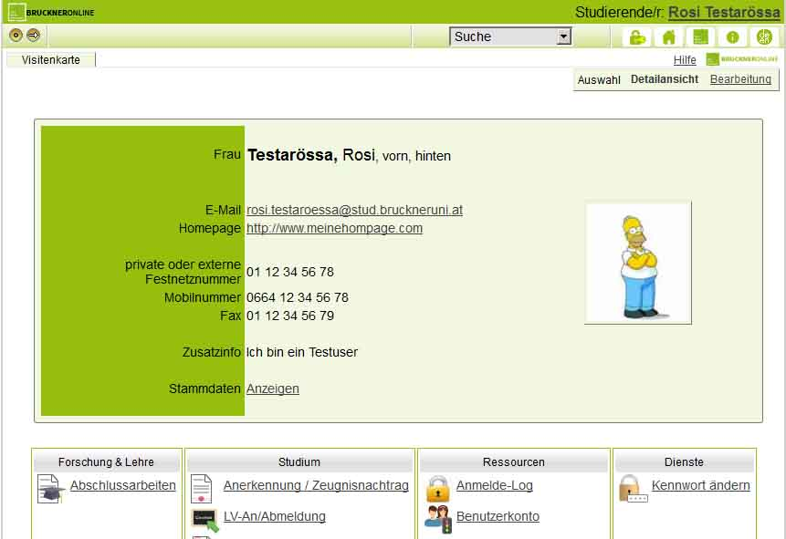

Wie finde ich den Stundenplan eines Lehrenden?

Über die Visitenkarte eines Lehrenden können Sie sich dessen Stundenplan anzeigen lassen (falls Zeiten der Lehrveranstaltungen bekannt gegeben wurden).

Darstellung des Kalenders

Universitätsbibliothek

T +43 732 701000 360
E bibliothek@bruckneruni.at

Über 100.000 Medien finden Platz in der Bibliothek und unterstützen Forschung und Lehre an der Universität. Der Großteil steht zur Ausleihe zur Verfügung. Neben Lehrenden und Studierenden ist die Bibliothek auch für die (musik-)interessierte Öffentlichkeit zugänglich. Der Bestand an physischen Medien wird ergänzt durch die digitalen Ressourcen wie E-Journals, E-Books, Streaming- Portale und Datenbanken, die kontinuierlich erweitert werden. Diese sind für Studierende auch außerhalb der Universität benutzbar.

Sammelschwerpunkte

- Musik
- Theater
- Tanz
- Literatur
- Pädagogik, Psychologie
- Kunstgeschichte, Kulturwissenschaften

Services

- Brucknercard als Bibliotheksausweis nach abgeschlossener Inskription automatisch gültig
- Großzügige Freihandaufstellung mit thematischer Medienaufstellung
- Medienarbeitsplätze zum Abspielen von Schallplatten, CDs, DVDs ...
- Ausleihmöglichkeit von über 80 % aller vorhandenen Medien
- Selbstverbuchungsstation für eine rasche und unkomplizierte Ausleihe
- Persönliches Benutzerkonto zur Verwaltung der aus der Bibliothek entliehenen Medien
- Auflichtscanner – medienschonendes Scannen
- Leselounge mit aktuellen Tageszeitungen
- Semesterhandapparate für ausgewählte Lehrveranstaltungen
- Medienrückgabekasten außerhalb der Bibliotheksöffnungszeiten im Erdgeschoß nahe der Portierloge in Betrieb
- Ausleihkooperation mit der Landesbibliothek (am Schillerpark) und der Katholischen Universität (Bethlehemstraße) zur kostenfreien Ausleihe

Informationsvermittlung

Für eine erfolgreiche Recherche bietet die Bibliothek Angebote zur Informationsvermittlung im Rahmen von Lehrveranstaltungen an, darüber hinaus auch für Interessierte. In konkreten Fällen werden Benutzer beim Recherchieren direkt unterstützt.

Institute und Ansprechpersonen

- Institut für Alte Musik und Historische Aufführungspraxis (ALT)
Institutsdirektorin: Carin van Heerden

- Institut für Blechblasinstrumente und Schlagwerk (BBS)
Institutsdirektor: Wilfried Brandstötter

- Institut für Gesang, Stimme und Musiktheater (VOC)
Institutsdirektor: Univ.Doz. Robert Holzer

- Institut für Holzblasinstrumente (HOL)
Institutsdirektor: Ao.Univ.Prof. Josef Blank

- Institut für Jazz und Improvisierte Musik (JIM)
Institutsdirektor: Martin Stepanik

- Institut für Komposition und Dirigieren (IKD)
Institutsdirektor: Univ.Prof. Mag. Volkmar Klien PhD.

- Institut für Musikpädagogik (IMP)
Institutsdirektorin: Ao.Univ.Prof. Bianka Wüstehube

- Institut für Saiteninstrumente (SAI)
Institutsdirektor: Wolfram Wincor

- Institut für Schauspiel (ACT)
Institutsdirektorin: Univ.Prof. Margareta Pesendorfer

- Institut für Tasteninstrumente (TAS)
Institutsdirektor: Ao. Univ.Prof. Sven Birch

- Institut für Theorie und Geschichte (ITG)
Institutsdirektor: Prof. Mag. Dr. Peter Strasser

- Institute of Dance Arts (IDA)
Institutsdirektorin: Univ.Prof. Mag. Rose Breuss

Legende Icons Türschilder

Grüner Punkt Verbund

Flüge

Pianino
E-Piano
Hammerklavier
Cembalo
Audioanlage
Beamer

Impressum

Für den Inhalt verantwortlich:
Rektorin Univ.Prof. Dr. Ursula Brandstätter
Redaktion:
Elfi Schrangl, Irene Pechböck, Roland Marschner, Wolfgang Oberbramberger, Johannes Lackinger

Änderungen vorbehalten. Status: Juli 2017

